2021年临沂市中考生物试题 2021.6
一、选择题（每小题2分，共50分。）
1.下列语句所描述的生命现象与所体现的生物的特征，相符的是（ ）
选项 | 语句 | 生物的特征
A | 螳螂捕蝉黄雀在后 | 生活需要营养
B | 含羞草受到碰触叶皮合拢 | 排出体内的废物
C | 鲸呼气时产生雾状水柱 | 生长发育
D | 破壳而出的幼鳄 | 对外界刺激作出反应
2.2021年是开展全民义务植树运动40周年，参加义务植树已逐渐成为人们的自觉行动。40年来，我国森林覆盖率由12%提高到23.04%，既改善了空气质量，美化了环境，又增加了降水量，这说明（ ）
A.环境影响生物 B.生物影响环境 C.生物适应环境 D.生物相互影响
3.下列关于生物和生态系统的说法不正确的是（ ）
A.生活在寒冷海域中的海豹皮下脂肪很厚
B.“种豆南山下，草盛豆苗稀”体现了生物之间的竞争关系
C.农田中的所有动物、植物构成了农田生态系统
D.某食物链甲→乙→丙→丁中，若因某种原因丙大量减少，则短时间内乙会大量增加，丁会大量减少
4.如图示观察人的口腔上皮细胞时在显微镜下看到的几个视野，以下分析正确的是（ ）
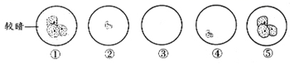
A.观察到视野④后，该同学向右上方移动装片可观察到视野②
B.要使视野①变清晰，需要转动粗准焦螺旋
C.按照正确的操作顺序，该同学观察到的视野依次是③④②①⑤
D.由②到⑤的过程中先后经历了转动转换器、调节细准焦螺旋
5.与苔藓植物相比，蕨类植物适应陆地环境的能力更强的主要原因是（ ）
A.比苔藓植物高大 B.能够监测空气的污染程度
C.用孢子繁殖后代 D.根、茎、叶中有专门的输导组织
6.如图甲、乙分别为玉米种子和菜豆种子结构模式图。下列相关叙述正确的是（ ）
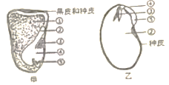
A.滴加碘液后，甲图中的③变蓝
B.甲、乙所示结构中，②内储存着营养物质
C.萌发成幼苗时，②发育成的叶，④发育成的茎，⑤发育成根
D.②③④⑤共同构成新植物体的幼体
7.下列关于植物生长、生殖的叙述，正确的是（ ）
A.根吸收水分、无机盐的主要部位是伸长区
B.植物生长指需要含氮、含磷、含钾的无机盐
C.植物的芽都发育成枝条
D.雌蕊中的子房发育成果实，子房中的胚珠发育成种子
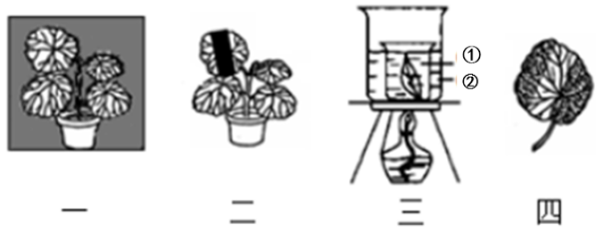
8.如图示某同学验证“绿叶在光下制造淀粉”实验的部分步骤，下列有关实验过程和实验现象的分析，不切合实际的是（ ）
A.步骤一是为了将叶片内原有的淀粉运走耗尽
B.步骤二是为了形成对照
C.步骤三中的①、②内分别盛有清水、酒精
D.步骤四的现象说明光合作用需要光，产物是淀粉
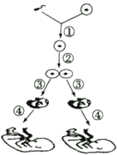
9.如图是人类同卵双胞胎形成的过程示意图，①②③④代表生理过程。下列相关叙述不正确的是（ ）
A.过程①发生在输卵管中
B.过程③④伴随着细胞的分裂和分化
C.过程②③④所需能量均来自受精卵中的营养物质
D.两个胚胎发育成的个体性别相同、性状极为相似
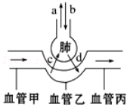
10.如图为发生在肺内的气体交换示意图，下列相关叙述不正确的是（ ）
A.过程a、b是通过人体的呼吸运动实现的
B.甲内血液氧气较少，丙内血液氧气较多
C.通过c过程血液中的二氧化碳进入肺泡
D.乙与丙相比，管壁较薄，弹性较小，管内的血流速度较快
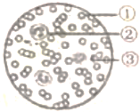
11.如图为显微镜下人血细胞示意图，如果要从血细胞中提取DNA，最好选择图中的（ ）
A.① B.②
C.③ D.①②③均可
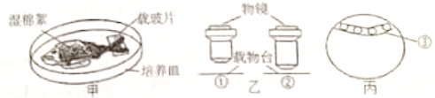
12.在低倍显微镜下“观察小鱼尾鳍内血液的流动”实验中，下列说法错误的是（ ）
A.观察时，应时常用滴管往甲中的棉絮上滴水以保持湿润，保证小鱼正常呼吸
B.图乙中的②是在使用低倍镜观察
C.图丙中的③为毛细血管
D.观察可知，小鱼尾鳍内最小的动脉与最小的静脉通过丙中的③连通
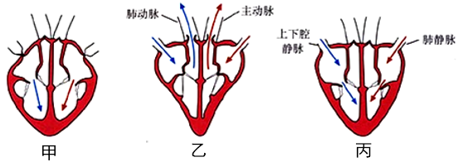
13.如图是心脏工作示意图，下列分析不正确的是（ ）
A.图甲中，心房收缩、心室舒张，血液由心房进入心室
B.图乙中，房室瓣关闭，防止血液倒流入心房
C.图丙中，心房和心室均舒张，血液经静脉流回心房
D.一次心跳包括了心室收缩和心房舒张两个过程
14.2021年6月14日是第18个世界献血日，今年的主题是“献血，让世界继续跳动”。下列关于献血和输血，说法不正确的是（ ）
A.适量献血不会影响身体健康
B.在紧急情况下，为抢救病人可少量输入任何血型的血
C.患有新冠肺炎、艾滋病等疾病的公民禁止献血
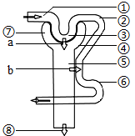
D.我国实行无偿献血制度，提倡18—55周岁的健康公民自愿献血
15.如图为尿液的形成示意图，其中①—⑧代表相关结构或物质，a、b代表生理过程。下列相关叙述错误的是（ ）
A.③④⑥构成肾单位
B.a、b分别代表过滤作用和重吸收作用
C.正常情况下，⑦中不含血细胞和大分子蛋白质
D.若⑧中检测到有葡萄糖，可能是因图中⑤出现了异常
 | 血浆 | 原尿 | 尿液
甲 | 0.03 | 0.03 | 1.8
乙 | 0.1 | 0.1 | 0
16.体检中心对某健康人的血浆、原尿和尿液中的甲、乙两种成分进行分析比较，得到下表所示数据（单位：克/100毫升），试判断甲、乙分别是（ ）
A.甲是尿素，乙是葡萄糖 B.甲是无机盐，乙是尿素
C.甲是葡萄糖，乙是蛋白质 D.甲是蛋白质，乙是尿素
17.为庆祝中国共产党成立100周年，“百名绣娘绣百年”作品于5月5日正式发布，作品《初心盛放》设计历时一年，由代表14亿中国人民的14亿针绣制而成。苏绣对于手的灵敏度要求极高，在绣花过程中，支配绣娘的手灵巧完成各项动作的结构是（ ）
A.大脑和小脑 B.小脑和脑干 C.脑干和脊髓 D.大脑和脊髓
18.研究表明，少年儿童晚上早睡有助于生长发育。其原因之一是人在夜间睡眠状态下，垂体能分泌较多促进人体生长的某种激素。这种激素是（ ）
A.性激素 B.甲状腺激素 C.胰岛素 D.生长激素
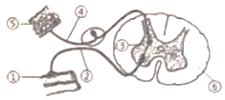
19.为帮助大家理解反射的概念，老师设计了如下几个体验活动，下列相关说法正确的是（ ）
a.同学甲碰触很烫的水杯，手迅速缩回；
b.让同学乙拿这只烫水杯触碰甲，甲躲避；
c.让同学丙碰触水杯，并在碰触前告知水杯很烫，丙畏缩不前。
A.在a中，甲碰触水杯马上缩手，此反射活动完成过程如右图所示，可表示为⑤→④→⑥→②→①
B.在b中，甲躲避水杯属于复杂反射，该反射的神经中枢在脊髓内
C.在c中，丙畏缩不前，这是由于人类特有的语言中枢参与的结果
D.耳是人体获取外界信息的重要器官，耳的听觉感受器位于鼓膜
20.下列动物与其结构特点不相匹配的是（ ）
A.水螅——体表有刺细胞 B.涡虫——身体两侧对称
C.蛔虫——消化器官简单 D.缢蛏——运动器官是足
21.人类的以下行为中属于学习行为的是（ ）
①婴儿吮奶 ②幼儿学习写字 ③眨眼 ④睡眠 ⑤某同学沉迷网络游戏 ⑥疫情期间学生上网课
A.①②⑥ B.②⑤⑥ C.①③④ D.④⑤⑥
22.杂交水稻之父袁隆平院士指出，要倡导节约，反对“舌尖上的浪费”。请你判断下列说法正确的是（ ）
A.利用野生水稻与普通水稻杂交培育出高产的杂交水稻，利用了基因的多样性
B.水稻的主要成分是淀粉，淀粉的消化主要在口腔、胃和小肠
C.水稻加工成大米种下去不能萌发的原因是胚乳不完整
D.一粒水稻就是一个种子，它是由胚珠发育而成的
23.下列四种动物，其受精方式与其它三者不同的是（ ）
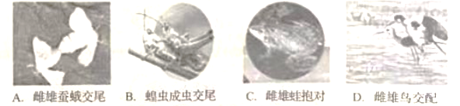
24.下列有关生命起源和生物进化的叙述，错误的是（ ）
A.原始海洋是原始生命的摇篮 B.生物通过遗传、变异和自然选择，不断进化
C.化石是研究生物进化的唯一正觉 D.原始大气中含有水蒸气、氢气、氨、甲烷等气体
25.健康是人生最宝贵的财富。下列关于急救和健康的说法中，你不认同的是（ ）
A.健康的内涵包括身体健康、心理健康和良好的社会适应状态
B.良好的情绪和适度的情绪反应，表示儿童青少年的身心处于积极的健康状态
C.新冠肺炎疫情期间，有的同学经常玩手机、熬夜上网，属于不健康的生活方式
D.某人不慎意外受伤，暗红色的血液连续不断地从伤口流出，应立即用绷带或止血带在伤口的近心端压迫止血
二、非选择题（共50分）
26.（6分）请仔细阅读下列材料，分析回答问题。
材料一：如图表示某农田生态系统的部分物质循环模式图，其中甲、乙、丙分别为该生态系统的组成成分，A、B、C是丙中的三种生物，①、②、③、④表示甲、乙、丙的某些生理过程。
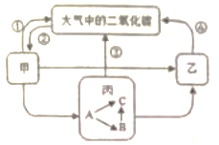
材料二：2021年4月13日日本政府召开相关会议，决定将辅导核污染排入海洋，如此污水中的核物质将随着洋流和食物链扩散，影响生态安全、人类健康等方方面面，因此这一问题绝不仅仅是日本国内的问题，也是涉及全球海洋生态环境和人类健康的国际问题。
（1）请写出图中C获得能量最多的一条食物链： 。
（2）碳在无机环境中主要以二氧化碳的形式参与循环，通过生理过程
[ ] 不断吸收大气中的二氧化碳，又将氧气排放到大气中，有效的维持了生物圈中的 。
（3）福岛周围海域的浅水中有浒苔和石莼等绿藻，稍深处有海带等褐藻，再深处有紫菜和石花菜等红藻，藻类植物的这种分布主要受 影响。
（4）与农田生态系统相比，海洋生态系统抵抗外界干扰、保持自身相对稳定的能力较强，原因是
。但是若将来福岛核污水排入海洋，不仅影响日本周围海域海洋生态系统的稳定性，也会给全球生态环境、生态安全乃至人类健康带来一定的影响，这说明生物圈是 ，是地球上最大的生态系统，是所有生物共同的家园。保护海洋生态环境，人人有责。
27.（9分）草莓是大家喜爱的水果之一，享有“开春第一果”之美誉。近几年我市因地制宜成功建成很多草莓生产基地，开展休闲采摘，带动观光农业发展，有效促进了农民增收。请结合下图分析回答问题。
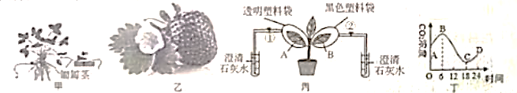
（1）图甲所示草莓可以利用匍匐茎进行繁殖，通过这种方式产生的后代只具有 的遗传特性。
（2）图乙所示草莓花的主要结构是 。为提高坐果率，果农会在温室大棚内放养几箱蜜蜂，原因是 。
（3）新鲜草莓酸甜如怡，果汁丰富，其大量的汁液来自草莓细胞的 中（填细胞中的某结构名称）。
（4）为了探究草莓的生理作用，某校兴趣小组的同学设计了如丙图所示的实验装置，在温室大棚内进行了一系列实验。若将该装置暗处理一昼夜后，打开阀门①、②，通入澄清石灰水中，发现澄清的石灰水都变浑浊，这说明 ；若将暗处理后的该装置光照一段时间后，取下叶片A和B，脱色后滴加碘液，发现 （填字母“A”或“B”）叶片变成蓝色；若将该装置放在光下一段时间后，发现塑料袋内表面都有水珠出现，这主要与草莓植株的 （填某生理活动）有关。
（5）丁图表示春季晴天某密闭草莓大棚内一昼夜二氧化碳浓度的变化情况。图中B点之后，草莓体内的有机物开始积累，这是因为 。一天中，大棚内氧气浓度最高的时刻是 （填数字）时。
28.（9分）甲图所示人体部分生理活动之间的关系，字母表示结构或生理过程，序号表示血管；乙图表示体内部分营养物质在消化道内被消化的程度；丙图曲线表示人平静呼吸时肺容量随时间变化的情况。请据图分析回答下列问题。
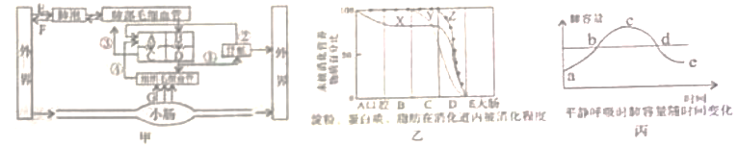
（1）人体细胞内的有机物来源于食物，乙图X、Y、Z三条曲线中，主要提供能量的是曲线 所代表的营养物质；曲线 表示蛋白质的消化过程；小肠适于甲图中G过程的结构特点有
（答出两点即可）。
（2）组织细胞产生的二氧化碳进入血液，随血液循环达到肺，通过甲图中的F过程排出体外。过程F对应丙图曲线的 段，此时肋间肌和膈肌处于 状态。
（3）甲图中流动脉血的结构或血管有 （填字母或数字）。汇集到④的分支血管中，有的血管内含有 ，可以防止血液倒流。血管②和血管①内的物质成分相比，明显减少的物质有 （填两种即可）。
（4）尿液是人体健康的“晴雨表”，某人在体检时发现尿液中出现了大分子蛋白质，那么他肾脏发生病变的结构可能是 。
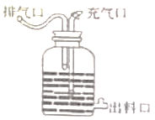
29.（4分）某生物社团的同学在学习有关发酵的知识时，查阅到以下资料：
葡萄汁中的糖分经过发酵转化成酒精后，酒精能够被醋酸菌进一步转化成醋酸，醋酸菌是一种需氧菌，只有当氧气充足时才能进行旺盛的生理活动。
根据资料，同学们设计了如图所示的发酵装置，尝试用葡萄汁来制作葡萄酒和葡萄醋。请分析回答。
（1）在制作葡萄酒过程中，将葡萄汁装入发酵瓶时，要留有⅓的空间，原因是酵母菌进行无氧呼吸产生 。葡萄酒制作过程中，排气口的作用是 。
（2）经过10天，生物社团的同学通过出料口进行监测，发现酒精发酵过程正常，之后接种醋酸菌，进入制作葡萄醋的阶段。为了保证醋酸菌的正常生理活动，同学们持续进行 的操作，经过7—8天，成功制成了葡萄醋。
30.（8分）生物兴趣小组的同学在研学过程中拍到了如图甲所示的生物图片，并按图乙中的分类方法进行了生物的分类。丙图示某同学绘制的金丝猴的骨、关节、骨骼肌关系模式图。请据图回答下列问题。
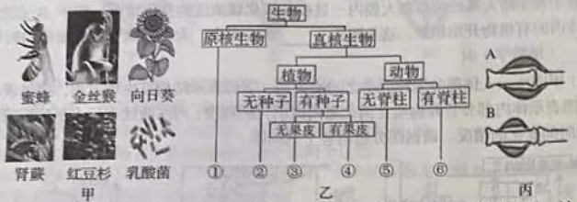
（1）图乙中的①所对应的甲图中生物是靠 进行生殖的。从细胞结构上看，该生物与图中其他生物最主要的区别是 。
（2）⑤所对应的甲图中生物的发育方式为 ；⑥所对应的甲图中生物所属类群的主要特征是体表被毛； 。
（3）分析乙图可知，图甲中与红豆杉亲缘关系最近的生物是[ ] ；金丝猴、红豆杉等是国家级重点保护生物，保护它们最有效的措施是 。
（4）图丙所示某同学绘制的骨、关节、骨骼肌关系模式图中正确的是 （填字母），理由是
。
31.（8分）牛的有角和无角是一对相对性状，有基因（D、d）控制，公牛和母牛的基因组成与性状表现如表一，不同杂交组合以及杂交多次的结果如表二，请根据两个表格提供的信息，回答有关问题。
表一：不同性别牛角的基因组成与性状表现
基因组成 | 公牛的性状表现 | 母牛的性状表现
DD | 有角 | 有角
Dd | 有角 | 无角
 | 无角 | 无角
表二：不同杂交组合以及杂交结果
杂交组合 | 亲本杂交类型 | 子代公牛 | 子代母牛
一 | 甲：有角（公牛）×乙：无角（母牛） | 全有角 | 全为无角
二 | 丙：有角（公牛）×丁：无角（母牛） | 有角：无角=3:1 | 有角：无角=1:3
（1）已知不同性别牛角的基因组成与性状表现关系如表一，现有一头有角母牛生了一头无角小牛，则这头小牛的性别为 ，基因组成为 。
（2）杂交组合一的亲本中有角公牛的基因组成为 ，无角母牛的基因组成为 。
（3）对组合二多次杂交后，子代母牛有角与无角的比例为1:3，请用遗传图解说明其原因。
（4）为尽快确定一头有角公牛的基因组成，农场技术员设计了如下杂交试验，请予以补充完整。
①让该有角公牛与一头有角母牛交配，产生子代。
②统计子代中母牛牛角的情况，可判断该有角公牛的基因组成。
结果预测：a.若 ，则该有角公牛的基因组成为DD。
b.若 ，则该有角公牛的基因组成为Dd。
32.（6分）至今仍在全球蔓延的新冠肺炎疫情，给人们的生活带来了很大的影响。请同学们认真分析资料，结合所学生物学知识，回答以下问题：
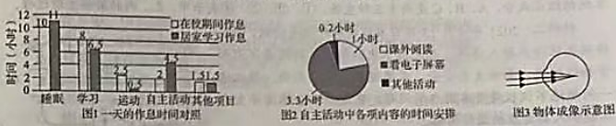
材料一：图1是小红同学在校学习与疫情期间居家学习时，每天作息时间分类统计对照图；图2是小红居家学习期间，每天自主活动中各项内容的时间安排。2020年5月20日复学前小红到医院检查视力，并根据检查结果绘制了如图3所示的物体成像示意图。
材料二：2021年1月5日河北省新增20例新冠肺炎患者，43例无症状感染者。其中石家庄19例确诊、41例无症状感染者。河北省委省政府采取果断措施：石家庄市全市停课，闭环管控！客运总站停运，高速全返！同时积极隔离救治新冠肺炎患者，隔离与患者亲密接触者，并为医护人员及志愿者注射疫苗。
截止5月16日下午，临沂市累计免费接种新冠病毒疫苗173.5444万剂次，有116.9865万人已经接种第一剂次，56.5579万人完成全程接种。下半年，将推进老年人和基础性疾病患者等重症高风险人群接种。
（1）复学之后，小红发现班中很多同学都变成了小胖子，分析资料一，由图1可以看出，这主要是受到哪一项作息活动的影响？ ；由图3可断定小红近视了，请写出判断理由：
；根据图2可推测导致小红近视的主要原因是 。
（2）在材料二中，河北省委省政府采取的预防新冠肺炎传播的措施依次是 。
（3）接种新冠病毒疫苗后，人体部分淋巴细胞受到刺激会产生相应的抗体，从而有效预防新冠肺炎，这种免疫类型属于 。这是人体的第三道防线在发挥作用，该防线主要是由 组成的。

附参考答案
2021年临沂市中考生物试题参考答案 2021.6
一、选择题（每小题2分，共50分）
1—5：ABCCD 6—10：DDCCD 11—15：BBDBA 16—20：AADCC 21—25：BACCD
二、非选择题（每空1分，共50分）
26.（6分）
（1）甲→A→C
（2）[②]光合作用 碳——氧平衡
（3）光
（4）生物种类多，食物网复杂，营养结构复杂 一个统一的整体
27.（9分）
（1）母体
（2）雄蕊和雌蕊（或花蕊） 蜜蜂能帮助传粉
（3）液泡
（4）植物进行呼吸作用产生二氧化碳 A 蒸腾作用
（5）B点后光合作用强度大于呼吸作用强度，制造的有机物多于消耗的有机物 18
28.（9分）
（1）X Y 长5-6米；内有皱襞和绒毛；绒毛内有毛细血管，绒毛壁和毛细血管壁都只有一层上皮细胞构成（答出其中两点即可）
（2）c—e 舒张
（3）B、D、①（三个缺一不可） 静脉瓣（或瓣膜） 尿素和氧气
（4）肾小球（或肾小球和肾小囊内壁）
29.（4分）
（1）酒精和二氧化碳 排出发酵产生的二氧化碳 防止杂菌进入
（2）通入空气（或氧气）
30.（8分）
（1）分裂 无成形的细胞核
（2）完全变态发育 胎生哺乳；牙齿有门齿、臼齿和犬齿的分化
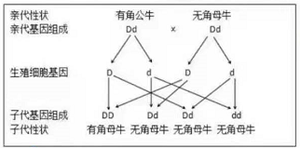
（3）[④]向日葵 建立自然保护区
（4）A 骨骼肌两端的肌腱需要绕过关节附着在不同的骨上
31.（8分）
（1）母牛 Dd
（2）DD dd
（3）遗传图解见右图
（4）a.子代母牛全为有角
b.子代母牛既有有角又有无角
32.（6分）
（1）运动 物像落在视网膜的前方 看电子屏幕的时间较长
（2）保护易感人群、切断传播途径、控制传染源
（3）特异性免疫
（4）免疫器官和免疫细胞

